Пән: Әдебиеттік оқу |  | Мектеп: «№ 27 орта мектебі» КММ
Педагогтің аты-жөні |  | Нигмешова Р. Б.
Күні: 12. 04. 21
Сынып: 3 «Ә» |  | Қатысушылар саны: 26 |  | Қатыспағандар саны: 0
Сабақтың тақырыбы |  | Жануарлар суды қалай ішеді?
Оқу бағдарламасына сәйкес оқыту мақсаттары |  | 1.2 Шығарманы мазмұндау.  3.1.2.1 – шығарманың мазмұнын бірлесе құрастырған жоспар  бойынша немесе өз сөзімен толық, таңдауына қарай мазмұндау,  сахналау.
Сабақтың мақсаты |  | Барлық оқушылар - шығарманы жоспар бойынша мазмұндайды;  Көптеген оқушылар – шығарманың жоспарын құрып, өз сөзімен толық мазмұндап, сахналайды;  Кейбір оқушылар – шығарманы өз сөзімен толық мазмұндап, шығарма желісін түсіндіреді.
Сабақтың кезең  уақыт | Педагогтің әрекеті |  | Оқушының әрекеті |  | Ресурстар
Басы | Психологиялық ахуал қалыптастыру.  «Мен күлгенді ұнатамын» ойын жаттығуы  Педагог балаларға:тұңжыраған жәнекөңілсіз,жабырқаған және ойланған көңілді және күлкілі;қайрымды және қуанышты,т.б.кейіпке еніп,бір бірімен рольге кіріп,адамдардың бейнесін келтіруге ұсынады.балалар айнаға қарап, әдемі ақкөңіл кейіпте күлімдейді.педагог осы «Мен күлгенді ұнатамын » жаттығуын күніне бірнеші рет қайталап көңіл күйді күлкімен көтеруге бола- тынын түсіндіреді. «Күлкі-көңіл күйдің сиқырлы кілті.Адам күлгенде өз көңіл күйін,өз денсаулығын жақсартады және айналасындағы адамдардың көңіл күйімен денсаулығына жақсы әсер береді.»  Жұмыс ережесін келісу  - Сабақта бір-бірімізді сыйлаймыз, тыңдаймыз!  - Уақытты үнемдейміз!  - Нақты,дәл жауап береміз!  - Сабақта өзіміздің шапшаңдығымызды, тапқырлығымызды көрсетеміз!  - Сабаққа белсене қатысып, жақсы баға аламыз!  Алдыңғы білімді еске түсіру (ұжымда)  Өлеңді «Шынжыр» әдісі бойынша тізбектеп жатқа сұрау.  Бағалау: Мұғалімнің мадақтауы. |  | Психологиялық ахуалға берілген психогиялық жаттыңуларды орындау арқылы жаңа сабаққа назар аудару.  Оқушылар сұраққа жауап береді, жұмысты берілген түріне қарай орындайды. |  | Психологиялық ахуал.  Алдыңғы білімді еске түсірутапсырмалары.
Сабақтың ортасы | Ширату тапсырмасы. https://www.youtube.com/watch?v=3_ZQDr_tugg видео тамашалау.  Көрсетілген бейнеролик бойынша сұрақтар қойып, келесідей тапсырма ұсыну: Судың суретіне қарап 5 сөз немесе сөйлеп құрастырып айтып көр.  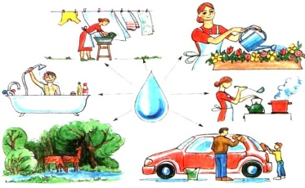  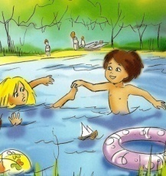  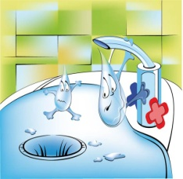  Дескриптор:  - өз ойы мен сезімін көркем-бейнелі сөздерді қолдана отырып, жеткізе алады.  Сөздік жұмысы  Сіміріп – тоқтамастан ішу.  Ұшып-қону – ұшқалақ.  Оқылым.  Өлеңді рөлге бөліп, мәнерлеп оқуға жаттық.  Жануар қалай ішеді?  Белсенді оқу тапсырмалары(топта, ұжымда)  - Өзің қандай сусындарды ішесің?  - Қандай сусындарды ішкен пайдалы деп ойлайсың?  - «Судың денсаулыққа пайдасы» деген тақырыпта сөйлеуге дайындал.  Жетістік критерийі.  Шығарманың мазмұнын бірлесе құрастырған жоспар бойынша сахналай алады.  ҚБ: Бас бармақ арқылы бір-бірін бағалау.  Жеке жұмысқа дәптердегі тапсырмаларды орындау ұсынылады. |  | Берілген сұраққа жауап беріп, тапсырмаларды талапқа сай орындайды.  Белсенді оқу тапсырмалары(топта, ұжымда)  «Көршіңе әңгімелеп бер» әдісі арқылы суретпен және мәтінмен жұмыс жасайды.  Жұмыс дәптеріндегі жазылым тапсырмаларын орындау |  | Оқылым, жазылым тапсырмалары.
Соңы | Жаңа білім мен тәжірибені қолдану  «Ойлан, Жұптас, Пікірлес»  Оқушыларға қандай да болмасын сұрақ, тапсырма берілгенен кейін оларды тыңғылықты орындауға бағытталған интербелсенді тәсіл. Тақтада сұрақ/тапсырма жазылғаннан кейін әрбір оқушы жекеше өз ойлары мен пікірін берілген уақыт ішінде (2-3 минут) қағазға түсіреді. Содан кейін оқушы жұбымен жазғанын 3-4 минут талқылайды, пікірлеседі. Мұғалімнің екі-үш жұпқа өз пікірлерін бүкіл сыныпқа жариялауын сұрауына болады.  ҚБ: Бағдаршам көздері арқылы бір-бірін бағалау. |  | Кестені толтыр. |  | Топтық тапсырмалар.
Кері байланыс | «Бес саусақ» кері байланыс.  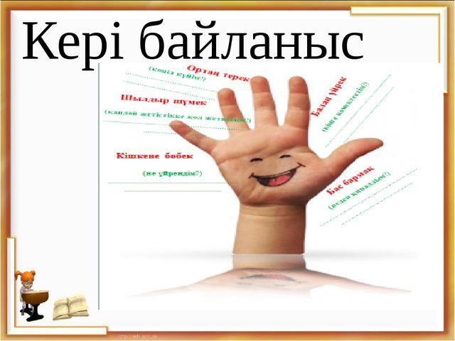 |  | Сабақтан алған әсерлеріне кері байланыс береді. |  | Кері байланыс тақтай  шасы.

